Lý thuyết Thấu kính phân kì
Dưới đây là những tổng hợp về lý thuyết Vật lí 9 bài 44: Thấu kính phân kì, các em học sinh ghi nhớ để làm bài tập và vận dụng.

1. Đặc điểm của thấu kính phân kì
- Thấu kính phân kì được làm bằng vật liệu trong suốt, được giới hạn bởi hai mặt cầu (một trong hai mặt có thể là mặt phẳng). Phần rìa ngoài dày hơn phần chính giữa.
- Chùm tia tới song song với trục chính của thấu kính phân kì cho chùm tia ló phân kì.
- Dùng thấu kính phân kì quan sát dòng chữ thấy nhỏ hơn so với khi nhìn bình thường.
- Kí hiệu thấu kính hội tụ được biểu diễn như hình vẽ:
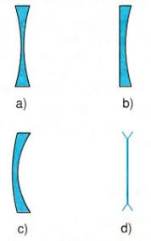

2. Trục chính, quang tâm, tiêu điểm, tiêu cự của thấu kính phân kì
- Mỗi thấu kính đều có trục chính, quang tâm, tiêu điểm, tiêu cự.
Trên hình vẽ ta quy ước gọi:
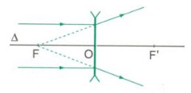
(Δ) là trục chính
O là quang tâm
F và F’ lần lượt là tiêu điểm vật và tiêu điểm ảnh.
Khoảng cách OF = OF’ = f gọi là tiêu cự của thấu kính.

2.1 Trục chính của thấu kính phân kì
Trong các tia tới vuông góc với mặt thấu kính, có một tia cho tia ló là truyền thẳng không đổi hướng. Tia này trùng với một đường thẳng gọi là trục chính của thấu kính phân kì.

2.2 Quang tâm của thấu kính phân kì
Trục chính của một thấu kính phân kỳ đi qua một điểm O trong thấu kính mà mọi tia sáng qua điểm này đều truyền thẳng, không đổi hướng. Điểm O đó gọi là quang tâm của thấu kính phân kì.

2.3 Tiêu điểm
Chùm tia tới song song với trục chính của thấu kính phân kì cho tia ló kéo dài cắt nhau tại điểm F nằm trên trục chính. Điểm đó gọi là tiêu điểm của thấu kính phân kỳ và nằm cùng phía với chùm tia tới.
Mỗi thấu kính phân kỳ có hai tiêu điểm F nằm về hai phía của thấu kính, cách đều quang tâm O.

2.4 Đường truyền của một số tia sáng đặc biệt
- Tia tới qua quang tâm cho tia ló tiếp tục truyền thẳng theo phương của tia tới.
- Tia tới song song với trục chính cho tia ló có đường kéo dài đi qua tiêu điểm ảnh F’.
- Tia tới hướng tới tiêu điểm vật F cho tia ló song song với trục chính.

3. Sơ đồ tư duy thấu kính phân kì
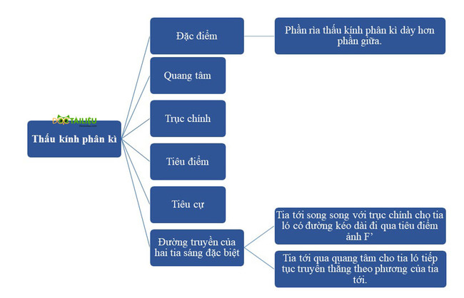
-/-
Trên đây là tổng hợp Lý thuyết Thấu kính phân kì - Vật lí lớp 9 để các em ghi nhớ bài học một cách ngắn gọn, dễ hiểu nhất. Chúc các em học tốt.

